Министерство здравоохранения Тульской области
ГУЗ «Тульский областной центр медицинской профилактики и реабилитации им. Я.С.Стечкина»

ФОРМУЛА ЗДОРОВОГО СЕРДЦА
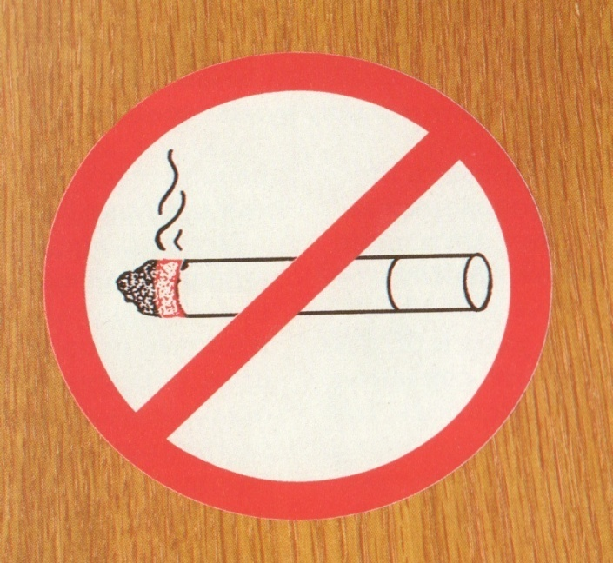 | О сигарет
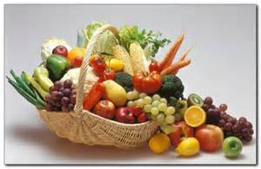 | 5 порций овощей и фруктов в  день
10 минут тишины и релаксации
в день
индекс массы тела
в норме
от 19 до 25 кг/м кв.
двигательная активность
(ходьба не менее
30 минут в день)

Министерство здравоохранения Тульской области
ГУЗ «Тульский областной центр медицинской профилактики и реабилитации им. Я.С.Стечкина»

ФОРМУЛА ЗДОРОВОГО СЕРДЦА
О сигарет
5 порций овощей и фруктов в
день
10 минут тишины и релаксации
в день
индекс массы тела
в норме
от 19 до 25 кг/м кв.
двигательная активность
(ходьба не менее
30 минут в день)

Министерство здравоохранения Тульской области
ГУЗ «Тульский областной центр медицинской профилактики и реабилитации им. Я.С.Стечкина»

ФОРМУЛА ЗДОРОВОГО СЕРДЦА
О сигарет
5 порций овощей и фруктов в
день
10 минут тишины и релаксации
в день
индекс массы тела
в норме
от 19 до 25 кг/м кв.
двигательная активность
(ходьба не менее
30 минут в день)

Министерство здравоохранения Тульской области
ГУЗ «Тульский областной центр медицинской профилактики и реабилитации им. Я.С.Стечкина»

ФОРМУЛА ЗДОРОВОГО СЕРДЦА
О сигарет
5 порций овощей и фруктов в
день
10 минут тишины и релаксации
в день
индекс массы тела
в норме
от 19 до 25 кг/м кв.
двигательная активность
(ходьба не менее
30 минут в день)

29 сентября 2016 года
Всемирный день сердца

Контролируйте
основные показа-
тели состояния
своего здоровья!

Артериальное  давление в  норме | 120/80 – 129/84  мм рт.ст.
Уровень общего холестерина  в крови | не более 5,0 ммоль/л
Уровень глюкозы в крови:  - натощак  - после приема  пищи | от 3,3 до 5,5 ммоль/л  до 7,8 ммоль/л

29 сентября 2016 года
Всемирный день сердца

Контролируйте
основные показа-
тели состояния
своего здоровья!

Артериальное  давление в  норме | 120/80 – 129/84  мм рт.ст.
Уровень общего холестерина  в крови | не более 5,0 ммоль/л
Уровень глюкозы в крови:  - натощак  - после приема  пищи | от 3,3 до 5,5 ммоль/л  до 7,8 ммоль/л

29 сентября 2016 года
Всемирный день сердца

Контролируйте
основные показа-
тели состояния
своего здоровья!

Артериальное  давление в  норме | 120/80 – 129/84  мм рт.ст.
Уровень общего холестерина  в крови | не более 5,0 ммоль/л
Уровень глюкозы в крови:  - натощак  - после приема  пищи | от 3,3 до 5,5 ммоль/л  до 7,8 ммоль/л

29 сентября 2016 года
Всемирный день сердца

Контролируйте
основные показа-
тели состояния
своего здоровья!

Артериальное  давление в  норме | 120/80 – 129/84  мм рт.ст.
Уровень общего холестерина  в крови | не более 5,0 ммоль/л
Уровень глюкозы в крови:  - натощак  - после приема  пищи | от 3,3 до 5,5 ммоль/л  до 7,8 ммоль/л

